**LỜI NHẬN XÉT**

Nhận xét và đánh giá điểm của giảng viên hướng dẫn:

**Ý thức thực hiện:**

**Nội dung thực hiện:**

**Hình thức trình bày:**

**Tổng hợp kết quả:**

TP.HCM, ngày tháng 10 năm 2019

Người hướng dẫn

**Võ Tấn Dũng**

**LỜI CẢM ƠN**

Để hoàn thành bài báo cáo đồ án cơ sở này, em đã nhận được sự giúp đỡ và góp ý nhiệt tình của quý thầy cô và các bạn trường Đại học Công nghệ TP.HCM HUTECH.

Em xin gửi lời cám ơn sâu sắc đến thầy Võ Tấn Dũng đã giành thời gian hướng dẫn và góp ý giúp em trong suốt thời gian thực hiện đồ án.

Mặc dù em đã cố gắng để hoàn thành báo cáo đồ án Lập trình Java, tuy nhiên không thể tránh khỏi những thiếu sót, rất mong nhận được sự đóng góp của thầy và các bạn!

*TP.HCM, tháng 10 năm 2019*

Sinh viên thực hiện

Nguyễn Thị Kiều Thi

Trương Minh Thảo

Đỗ Hoàng Vũ

**CHƯƠNG 1. GIỚI THIỆU ĐỀ TÀI**

Mục tiêu tin học hóa hệ thống kinh doanh vật liệu xây dựng. Với sự hỗ trợ của phần mềm, người dùng chỉ cần thực hiện thao tác đơn giản nhưng đem lại hiệu quả cao hơn rất nhiều. Các doanh nghiệp kinh doanh vật liệu xây dựng rất đa dạng chủng loại, xuất xứ, người quản lý cần tương đối nhiều báo cáo quản trị để quản lý được doanh thu mặt hàng nào, nhà sản xuất, tình hình tồn kho hàng ra sao để có kế hoạch nhập xuất, phân phối hàng phù hợp, quản lý công nợ. Dựa trên các tính năng thông minh của phần mềm, người dùng có thể dễ dàng theo dõi và quản lý dễ dàng theo dõi.

Những thao tác nghiệp vụ mà người dùng cần nhiều thời gian nếu xử lý ở bên ngoài, phần mềm có thể xử lý được nhanh chóng như:

Quản lý hàng hóa theo từng chủng loại, từng nhà sản xuất

Quản lý theo từng đơn hàng: số lượng đặt, số lượng đơn hàng đã đặt. Mẫu biểu Biên bản bàn giao, hóa đơn, chứng từ, … và nhiều mẫu biểu tiện ích khác.

Quản lý bằng phần mềm đảm bảo sự nhanh chóng, chính xác, chuyên nghiệp, giúp người quản lý dễ dàng nắm bắt tình hình doanh nghiệp để đưa ra những quyết định hợp lý.

**CHƯƠNG 2. CƠ SỞ LÝ THUYẾT**

# Tổng quan về Java

# Tổng quan về Java

# JAVA là ngôn ngữ lập trình hướng đối tượng do Sun Microsystem sáng lập năm 1991.

# JAVA được tạo ra với tiêu chí “Write Once, Run Anywher”(WORA).

# Chương trình Java nhờ có máy ảo Java nên có thể thực thi được trên nhiều nền tảng khác nhau, không phụ thuộc vào phần cứng, hệ điều hành.

# Tại sao là JAVA?

# Ngôn ngữ lập trình hướng đối tượng dễ tiếp cận.

# Tài liệu phong phú đa dạng (API, source, document, article, ebook, video,…).

# Khá nhiều công cụ hỗ trợ lập trình: Netbeans, Eclipe,...

# Hoàn toàn miễn phí và có cộng đồng phát triển rộng lớn.

# Xuất hiện ở khắp nơi: Web, Mobile, Desktop,…

# Phần mềm học JAVA

# Bộ cài đặt JDK( Java Development Kit):

# 20 tháng 3 năm 2018: JDK 10.

# <https://www.oracle.com/technetwork/java/javase/downloads/index.html>

# Máy ảo Java( Java Virtual Machine)

# Môi trường phát triển IDE ( Integrated Development Environment):

# Netbeans

# Eclipse

# Jcreator

# Lập trình hướng đối tượng

# Class & Object

# Lập trình hướng thủ tục và lập trình hướng đối tượng

# Lập trình hướng thủ tục

# Giải quyết vấn đề từng bước đến khi đạt yêu cầu.

# Lập trình từ trên xuống.

# Lập trình theo hàm, chỉ tạo ra hàm xử lý khi gặp vấn đề nào đó.

# Lập trình hướng đối tượng

# Dựa trên nền tảng các lớp đã xây dựng sẵn.

# Xác định trước các chức năng cần phải thực hiện.

# OOP- Object Oriented Programming là kiểu lập trình lấy đối tượng là nền tảng.

# Đơn giản hóa việc phát triển chương trình.

# Tạo ra các chương trình có tính mềm dẻo là linh động cao.

# Dễ dàng phát triển, bảo trì và nâng cấp.

# Phân biệt Class và Object

# Class chỉ một cái gì đó chung chung, Object là một cái cụ thể:

# Ví dụ:

# Công thức làm bánh quy là một Class -> bánh quy là một Object

# Con gái là một Class -> Hồng là một Object

# Tìm hiểu Properties

# Properties (Thuộc tính): là đặc điểm, đặc tính của một lớp

# Method (Phương thức):

# Là các hành động có thể được thực hiện từ lớp.

# Phương thức cũng giống như hàm, nhưng là hàm riêng của lớp.

# ví dụ:

# Xét Object “Con cún Ken nhà tôi”

# Đặc điểm: lông xoăn, màu xám, đuôi ngắn, … -> Thuộc tính.

# Hành động: ăn, ngủ, … ->Phương thức.

# Tính kế thừa trong Java

# Tính kế thừa trong Java là môt kỹ thuật mà trong đó một đối tượng thu được tất cả thuộc tính và hành vi của đối tượng cha. Ý tưởng đằng sau tính kế thừa trong Java là bạn có thể tạo các lớp mới mà được xây dựng dựa trên các lớp đang tồn tại. Khi bạn kế thừa từ một lớp đang tồn tại, bạn có thể tái sử dụng các phương thức và các trường của lớp cha, và bạn cũng có thể bổ sung thêm các phương thức và các trường khác. Tính kế thừa biểu diễn mối quan hệ IS-A, còn được gọi là mối quan hệ cha-con.

# Khi chúng ta nói về tính kế thừa, từ khóa thường xuyên nhất được sử dụng là extends trong java và implements trong java. Những từ khóa này có thể định nghĩa một kiểu là loại IS-A của loại khác. Sử dụng những từ khóa, chúng ta có thể tạo một đối tượng sử dụng thuộc tính của đối tượng khác. Chúng ta sử dụng từ khóa extends của lớp con để có thể kế thừa các thuộc tính của lớp cha trừ các thuộc tính private của lớp cha.

# Tại sao sử dụng tính kế thừa trong Java?

# Để ghi đè phương thức (Method Overriding), do đó có thể thu được tính đa hình tại runtime.

# Để làm tăng tính tái sử dụng của code.

# Cú pháp của Tính kế thừa trong Java

# class ten_lop_con extends ten_lop_cha

# {

# //cac phuong thuc va cac truong

# }

# Từ khóa extends chỉ rằng bạn đang tạo một lớp mới mà kế thừa từ một lớp đang tồn tại. Trong Java, một lớp mà được kế thừa được gọi là một lớp cha. Lớp mới được gọi là lớp con.

**CHƯƠNG 3. HƯỚNG DẪN SỬ DỤNG**

1. 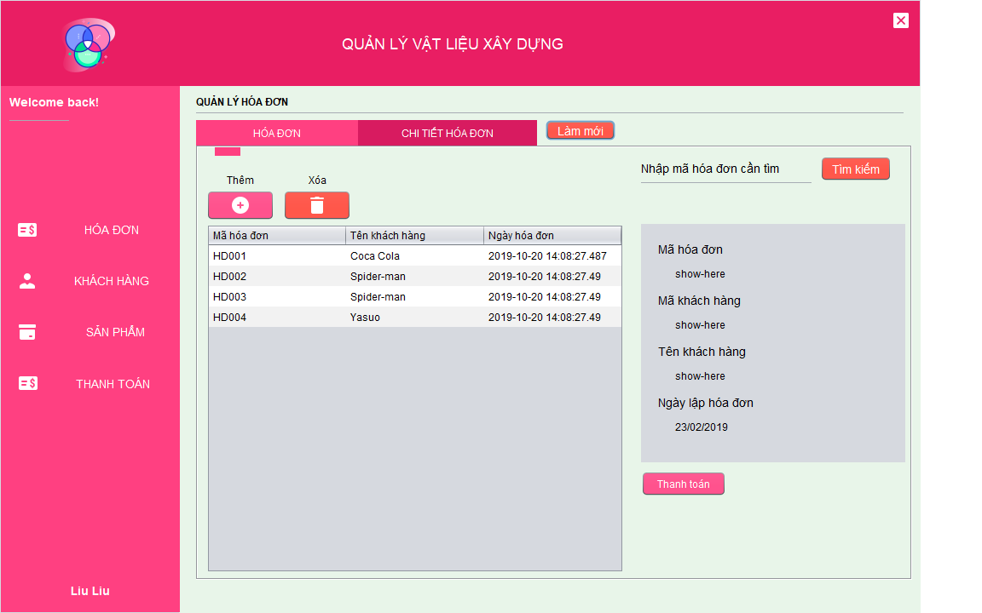**Hóa đơn và chi tiết hóa đơn**

* Chức năng:
  + Thêm hóa đơn mới
  + Xóa hóa đơn
  + Chuyển đến giao diện thanh toán

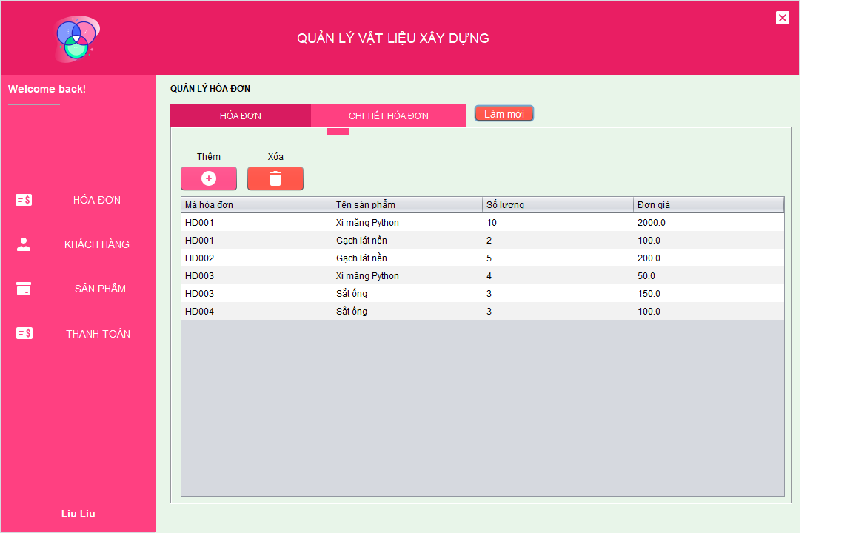

* Chức năng:
  + Thêm một chi tiết hóa đơn mới
  + 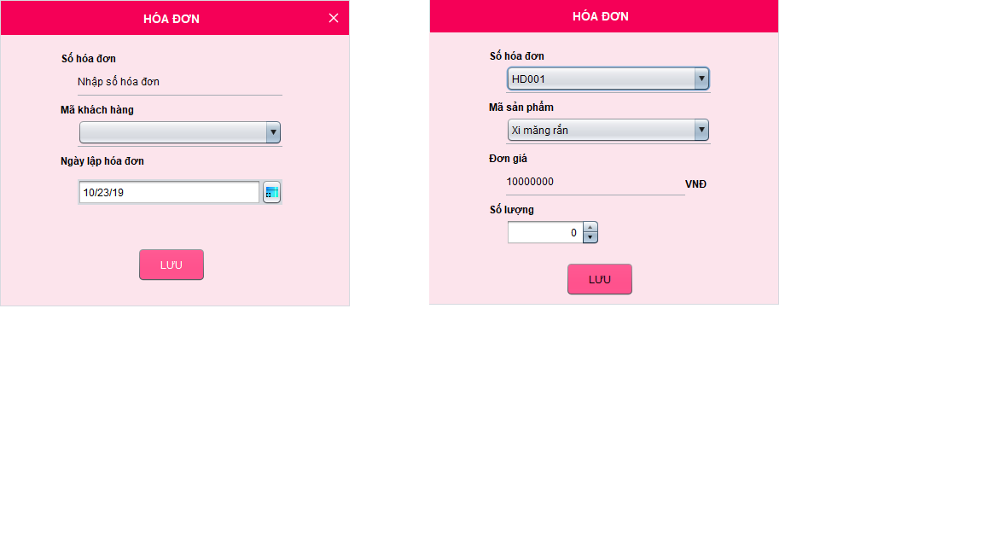Xóa hóa đơn

***Giao diện thêm hóa đơn Giao diện thêm chi tiết hóa đơn***

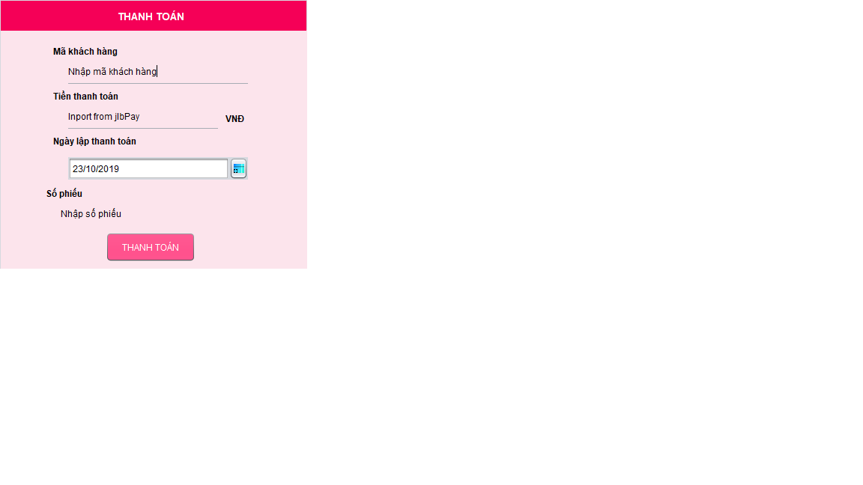 ***Giao diện thanh toán hóa đơn***

1. **Khách hàng**

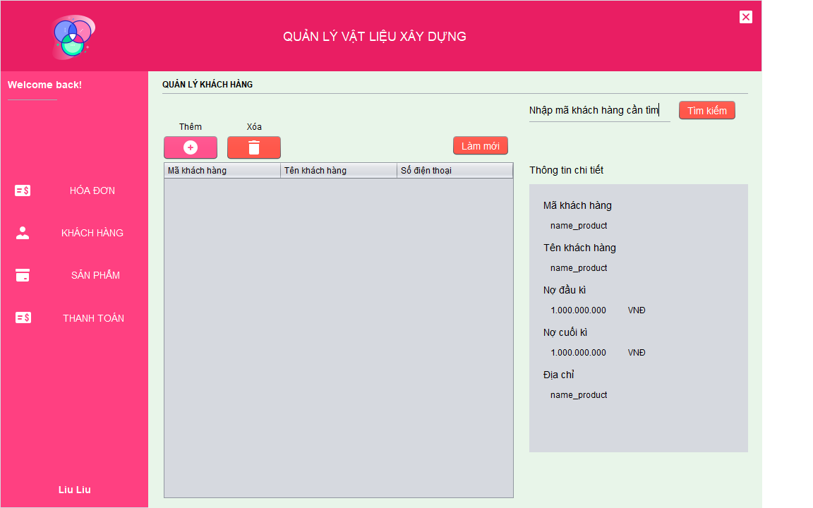

* Chức năng :
  + Thêm một khách hàng mới
  + 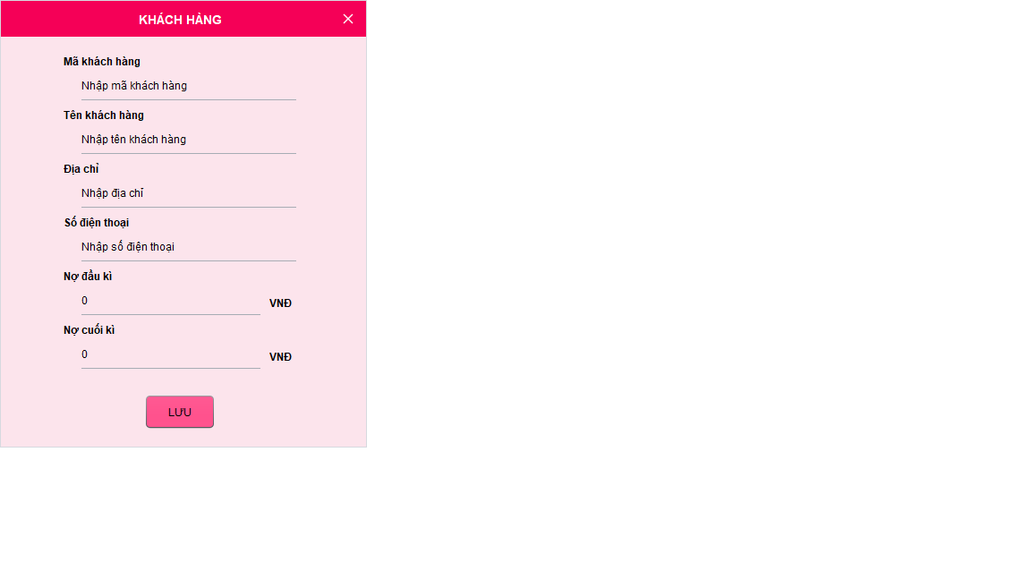Xóa khách hàng

***Giao diện thêm khách hàng***

1. 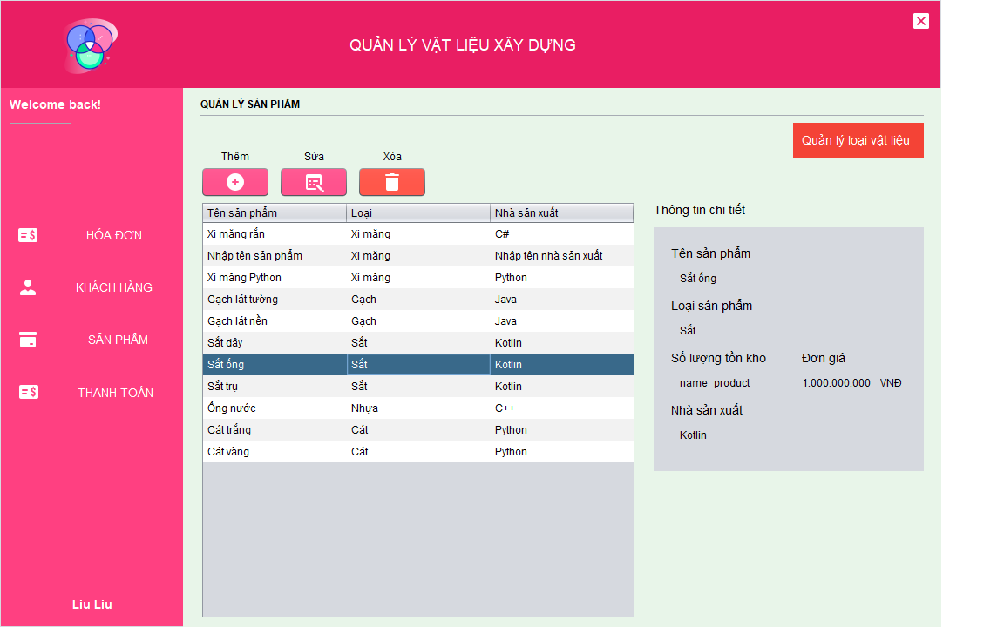**Sản phẩm và loại sản phẩm**

* Chức năng:
  + Thêm sản phẩm mới
  + Sửa sản phẩm
  + Xóa sản phẩm
  + 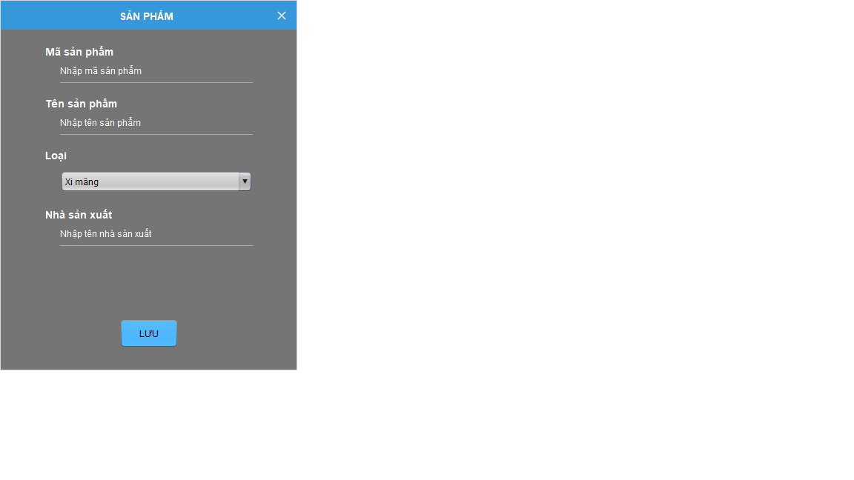Quản lý loại vật liệu

***Giao diện thêm và sửa sản phẩm***

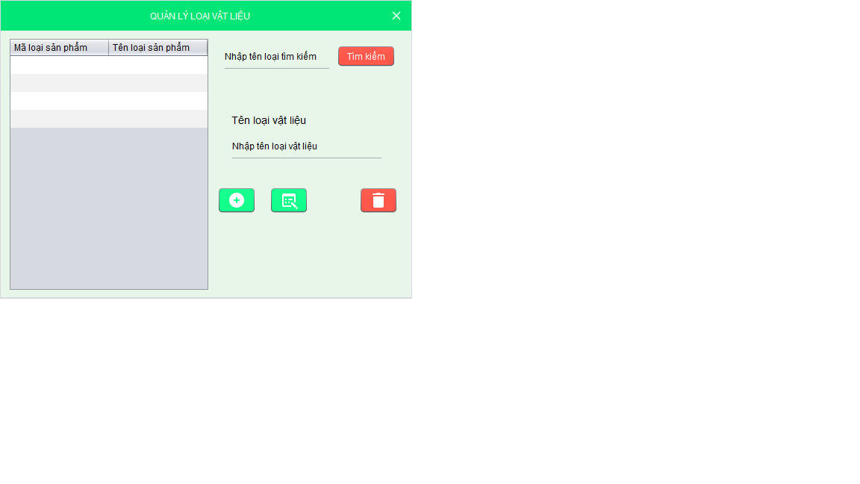 ***Giao diện quản lý loại vật liệu***

1. 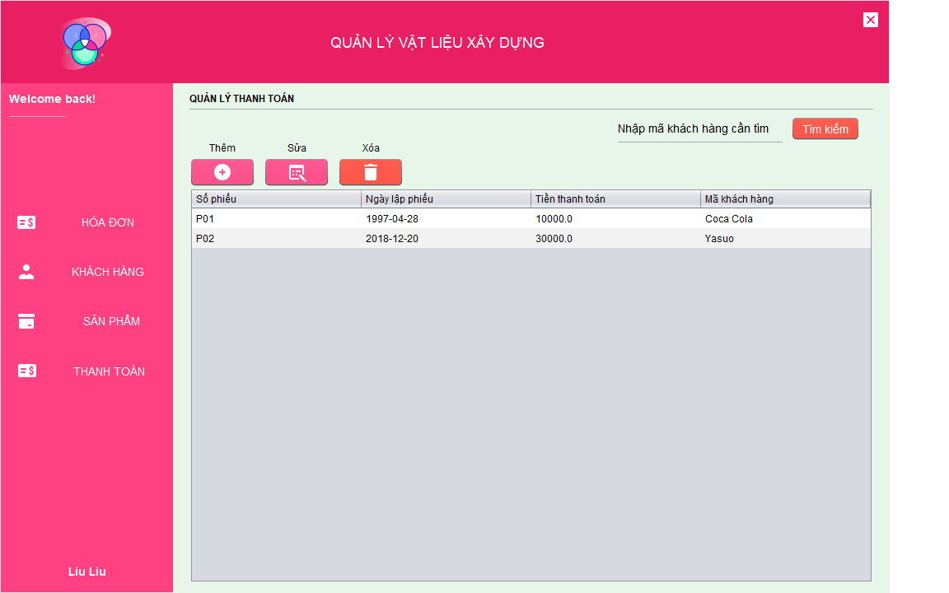**Thanh toán**

* Chức năng:
  + Xóa mục thanh toán